2.1. 在什么条件下,x 有解且唯一?

如果系数矩阵的秩R(A)小于增广矩阵的秩R(A,b)，那么方程组就无解

而如果系数矩阵的秩R(A)等于增广矩阵的秩R(A,b)方程组有解，

R(A)=R(A,b)等于方程组未知数个数n时，有唯一解。

而若R(A)=R(A,b)小于方程组未知数个数n时，有无穷多个解。

2.2高斯消元法的原理是：

若用初等行变换将增广矩阵化为三角矩阵，则Ax=B与CX=D是同解方程组。

所以我们可以用初等行变换把增广矩阵转换为行阶梯阵，然后回代求出方程的解。

2.3 对于n阶方阵A，若存在正交矩阵Q和上三角矩阵R，使得A = QR，则该式称为矩阵A的完全QR分解或正交三角分解。(对于可逆矩阵A存在完全QR分解)

2.4Cholesky分解把矩阵分解为一个下三角矩阵以及它的共轭转置矩阵的乘积（那实数界来类比的话，此分解就好像求平方根）。与一般的矩阵分解求解方程的方法比较，Cholesky分解效率很高。

**Cholesky**分解的条件：

一、Hermitianmatrix：矩阵中的元素共轭对称（复数域的定义，类比于实数对称矩阵）。Hermitiank意味着对于任意向量x和y，(x*)Ay共轭相等

二、Positive-definite：正定（矩阵域，类比于正实数的一种定义）。正定矩阵A意味着，对于任何向量x，(x^T)Ax总是大于零(复数域是(x*)Ax>0)

2.5 见code 中qr_cholesty.cpp

3 见code中pose.cpp

注意：归一化用normalize（）

4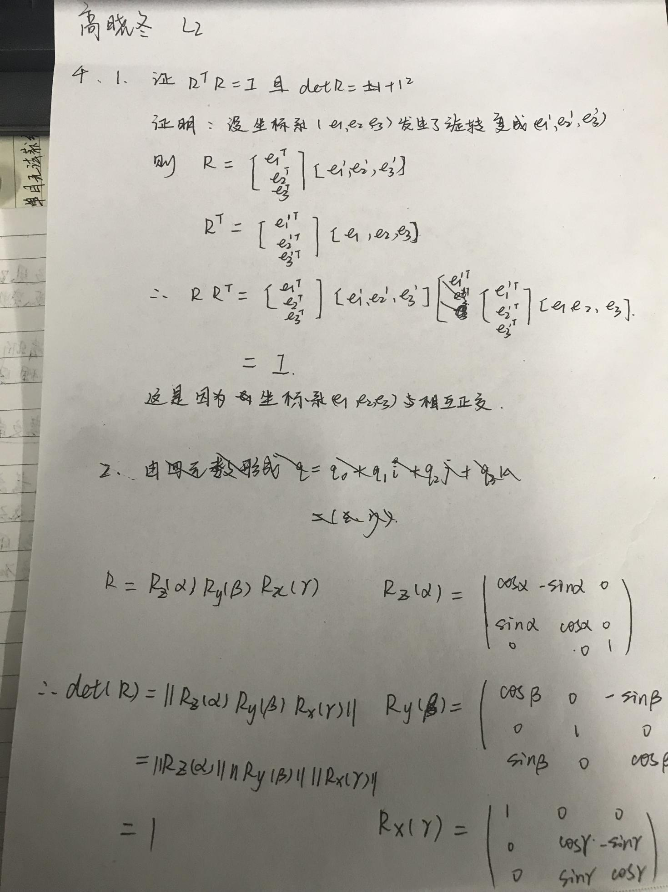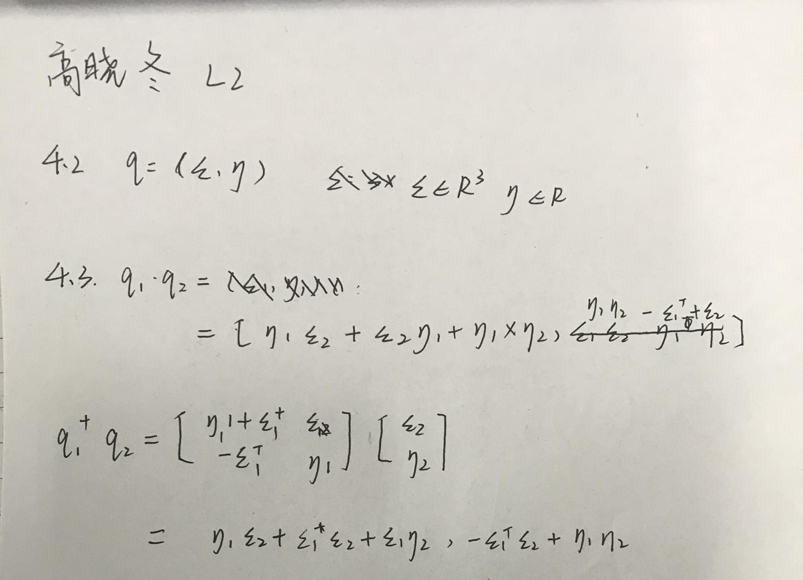

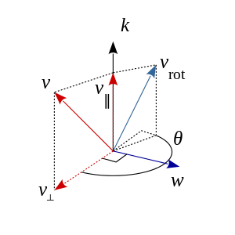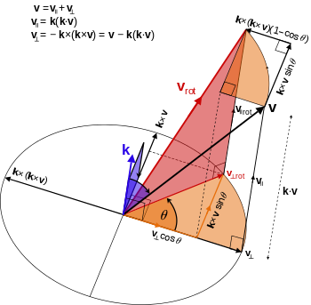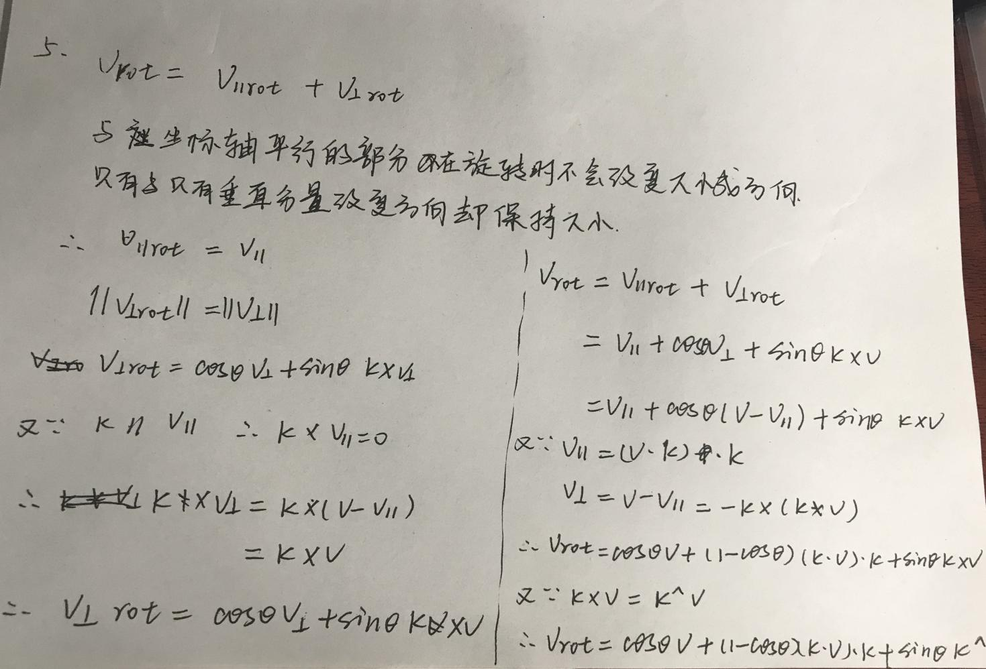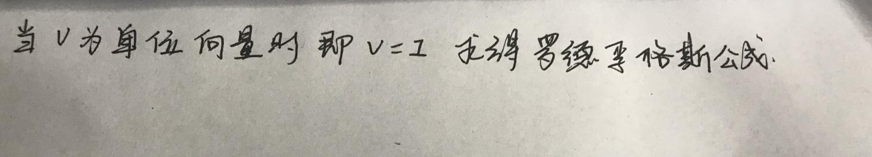

7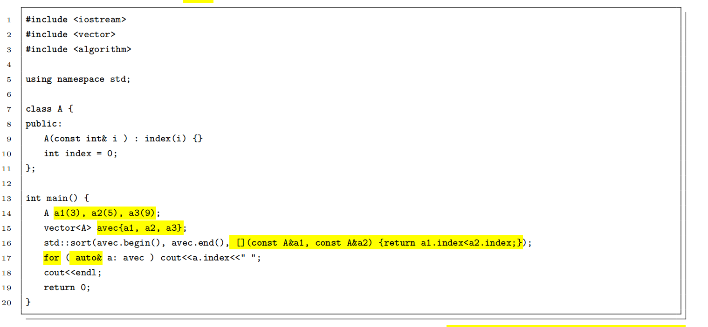

14，15行的初始化；16行的lambda表达式；17行的范围for循环；都属于c++11特性